盛土規制法 許可不要確認書
提 出 日
建築主住所氏名 | 住所
 | 氏名 | 電話番号
土地の所在及び地番  （住所ではありません。） | 名古屋市
設計者 | 住所
 | 氏名 | 電話番号
連絡先  (図面内容の問合せや結果をお伝えする時の連絡先を記載) | 住所
 | 氏名 | 電話番号
建築確認申請の申請先
《以下は設計者の方が確認し、記入及びチェックしてください》
許可の対象となる土地の形質の変更（盛土・切土）
要 件 | ①盛土で高さが１ｍ超の崖を生ずる  「崖」とは、地表面が水平面に対し３０度を超える角度をなす土地 |  | ②切土で高さが２ｍ超の崖を生ずる |  | ③盛土と切土を同時に行い、高さが２ｍ超の崖を生ずる（①、②を除く） |  | ④盛土で高さが２ｍ超となる（①、③を除く） |  |  |  | ⑤盛土又は切土をする土地の面積(盛土又は切土をする前後の地盤面の標高の差が３０㎝を超える面積）が500㎡超となる（①～④を除く）
イメージ図 | 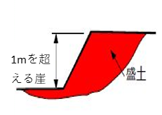 |  | 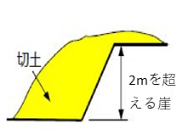 |  | 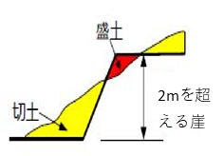 |  | 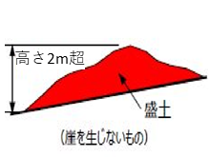 |  |  |  | 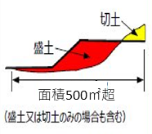
当該工事 | 盛土による最大の崖 | m | 切土による最大の崖 | m | 切土と盛土による最大の崖 | m |  | 盛土による最大の高さ |  | m |  | 敷地面積 |  | ㎡
 | 断面線  識別文字 |  | 断面線  識別文字 |  | 断面線  識別文字 |  |  | 断面線  識別文字 |  |  |  | 盛土切土前後の  標高差が３０㎝を  超える面積 |  | ㎡
チェック | 許可要件に該当しない | ☐ | 許可要件に該当しない | ☐ | 許可要件に該当しない | ☐ |  | 許可要件に該当しない |  | ☐ |  | 許可要件に該当しない |  | ☐
添付図書 | １．位置図 |  | ・施工箇所を赤線で囲む 他
 | ２．地形図（現況図） |  | ・施工箇所内及び周辺、境界付近の建築物及び構造物、地形  ・施工箇所内及び境界周辺の地盤高  ・断面図における断面線の位置とその断面線識別文字 他
 | ３．土地の平面図 （造成計画平面図） |  | ・盛土、切土をする土地の部分（盛土は赤色、切土は黄色で着色）  ・擁壁や建築物の位置、種類、高さ  ・断面図における断面の位置とその断面線識別文字 他
 | ４．土地の断面図 |  | ・上記要件①盛土、②切土、③盛土と切土によって生ずる崖の高さがそれぞれ最大となるところ  ・上記要件④盛土で、最下端からの高さが最大となるところ  ・１ｍを超える既存擁壁（隣地の境界付近のものも含む）があるところ（今回撤去するものは除く)他
 | ５．求積図  (敷地面積が５００㎡超の場合) |  | ・上記要件⑤盛土又は切土をする前後の地盤面の標高差が３０㎝を超える箇所の面積がわかるように
 | ６．公図 |  | ・３ヶ月以内に取得したもの
 | ７．現況写真 |  | ・全体写真、高低差が判る写真（施工箇所内のほか隣地も含めて、スタッフを入れて）、 既存擁壁写真（境界付近の隣地所有分も含めて）などを面積に応じて１０枚程度以上
記入しない | 処理欄 |  | 宅地造成及び特定盛土等に関する工事の許可は（ 要 ・ 不要 ）
 |  |  | 連絡 令和 年 月 日 |  |  |  |  |  | 担当者 |  |  |  | 受付者
(受付番号)
（ － ）

はじめに
- 建築確認申請を提出する前に、造成計画が盛土規制法に関する許可が不要か判断に迷う場合は表面の「盛土規制法 許可不要確認書」（以下、「許可不要確認書」）を提出することができます。（任意）
- 盛土規制法の許可対象とならないことを提出された図面に基づいて確認するものであり、図面が正しくないと正確に確認ができません。また、許可不要という回答結果は、当該宅地及び擁壁の安全性を保証するものではありません。
- この確認書に関する問い合わせは、提出日から1年以内でお願いします。1年を超えた場合は再度提出してください。

今後の流れ
- 提出方法は窓口への持ち込みのみになります。持ち込まれた資料をもとにその場で造成計画をお尋ねすることもあります。
- 表面の許可不要確認書を記入のうえ、添付資料とともに1部提出してください。
- 受付時に受付番号と本市担当者をお伝えします。
- 提出された資料を確認し、その結果は届出日を除いた原則1４日以内に電話で連絡します。（1４日を過ぎても連絡がない場合は、申し訳ありませんがお問い合わせください。）
- 許可不要の連絡があり指定確認検査機関に建築確認申請書を提出される際は必要に応じて受付番号及び本市からの回答を建築確認申請書に記載してください。

その他
- 図面の作成方法ついては「手引きや図面記載例」を確認してください。
- 工事着手後に盛土規制法の許可対象に該当する工事と判明した場合は、工事を停止し許可手続きのうえ対応する工事を行う必要が生じます。
- 区ごとに担当者がおりますが不在にしていることもありますので、相談を希望される方は、下記（問合せ・相談予約先）まで事前にご予約いただきますようお願いします。
- この許可不要確認書は、皆様からご意見をいただきながら必要に応じて修正いたします。最新版は公式ウェブサイトに掲載されていますので、その都度最新版で提出して下さい。
（問合せ・相談予約先）：名古屋市 住宅都市局 開発指導課 宅地規制担当 電話：052—972—2733

